Puissance
La puissance est la quantité d’énergie par unité de temps fournie par un système à un autre. Son unité est le watt : W
Quel que soit sa nature (électrique, mécanique, etc.), la puissance est toujours égale au produit d’une grandeur d’effort (force, couple, pression, tension) par une grandeur de flux (vitesse, vitesse angulaire, débit, intensité du courant).
Nature de la puissance | Grandeur d’effort | Grandeur de flux | Exemple de système |  |  |  | Puissance en W
Electrique | Tension  U en V  (volt) | Intensité du courant  I en A  (ampère) | Tension d’alimentation du moteur : U= 12V  Intensité du courant absorbé par le moteur : I = 2 A | Moteur à courant continu
 |  |  | 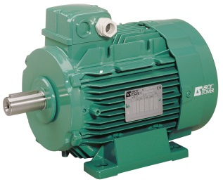  Moteur asynchrone (alternatif) | Tension alimentation du moteur U= 230 V  Intensité du courant absorbé par le moteur :  I = 8 A  Facteur de puissance :  cos ϕ = 0,8
Mécanique en rotation | Couple  C en N.m (newton mètre) | Vitesse angulaire  Ω en rad.s⁻¹ |  |  | Couple utile fourni par le moteur : C = 30 mN.m  Vitesse angulaire de l’arbre de sortie :  Ω = 3000 tr/min
Mécanique en translation | Force  F en N  (newton) | Vitesse  V en m.s⁻¹ |  |  |  | Force fournie en sortie du vérin : F = 4500 N  Vitesse de la tige du vérin V = 40 mm/s

